ข้อมูล ณ 31 ตุลาคม 2567
รายงานการปฏิบัติราชการประจำเดือน ตุลาคม 2567
งานป้องกันปราบปราม

วันที่ 11 ต.ค.67 เวลา 08.00 น. ภายใต้การอำนวยการของ พ.ต.อ.จักรพงศ์ ตราบดี ผกก.สภ.เขาดิน รรท.ผกก.สภ.โพธิ์แก้ว มอบหมายให้ พ.ต.ท.โสภณ พุ่มกุมาร รอง ผกก.ป.สภ.โพธิ์แก้ว พร้อมด้วยคณะวิทยากร สภ.โพธิ์แก้ว ร่วมเป็นวิทยากรบรรยายให้ความรู้เรื่องการตั้งจุดตรวจจุดสกัด (ว.43) และการถวายความปลอดภัย ฯ (ถปภ.) กับ นสต.15 ณ ศูนย์ฝึกอบรบตำรวจภูธรภาค 7
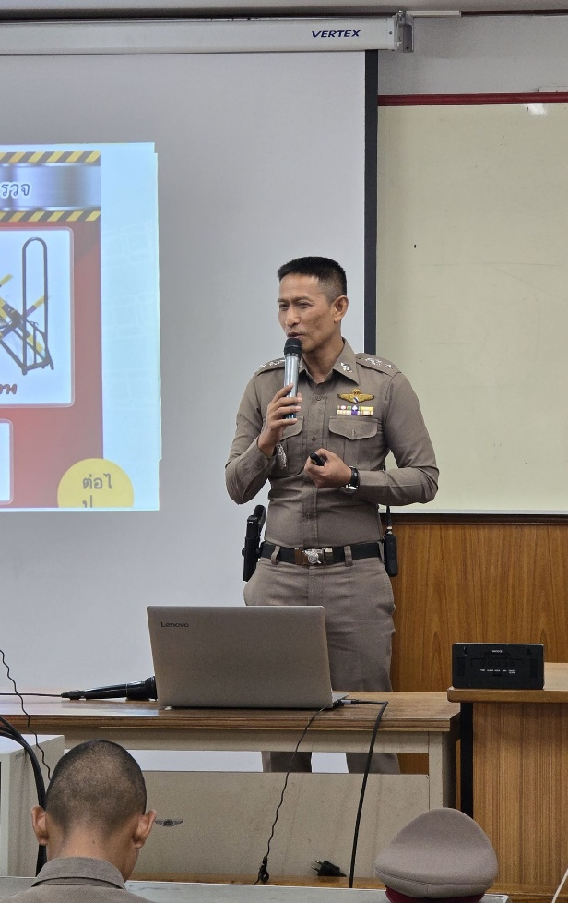
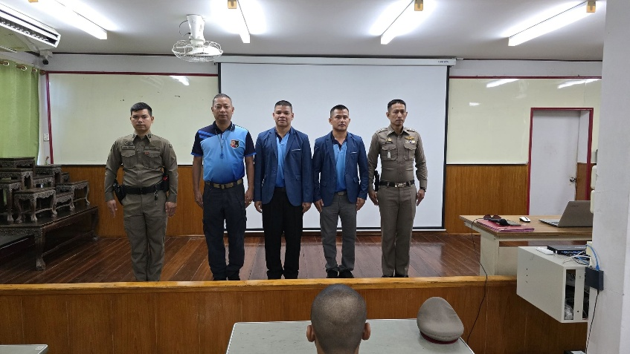

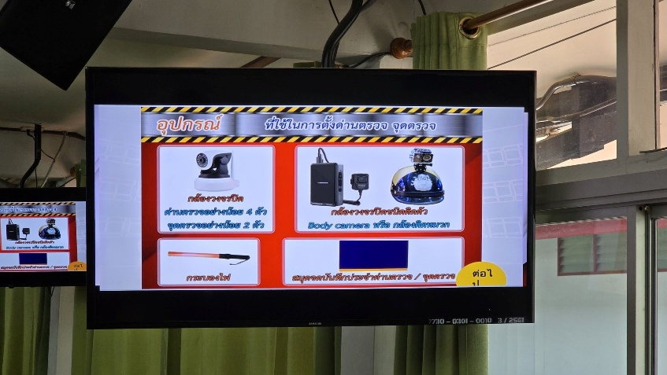

รายงานการปฏิบัติราชการประจำเดือน ตุลาคม 2567
งานป้องกันปราบปราม

ข้อมูล ณ 31 ตุลาคม 2567

วันที่ 12 ต.ค.67 เวลา 08.00 น. ภายใต้การอำนวยการของ พ.ต.อ.จักรพงศ์ ตราบดี ผกก.สภ.เขาดิน รรท.ผกก.สภ.โพธิ์แก้ว มอบหมายให้ ร.ต.อ.วีระพล ขาวสุริจันทร์ รอง สวป.สภ.โพธิ์แก้ว ร้อยเวร 20 ตรวจสถานบริการ
ผลการตรวจสอบปรากฎว่า
1. ไม่พบบุคคลอายุต่ำกว่า 20 ปี เข้าใช้บริการ
2. ไม่พบบุคคลอายุต่ำกว่า 18 ปี ทำงานอยู่ในสถานบริการ
3. ไม่มีนักศึกษา แต่งกายชุดนักศึกษาเข้าใช้บริการ
4. ไม่พบอาวุธทุกชนิด
5. ไม่พบการกระทำความผิดเกี่ยวกับการค้ามนุษย์
6. มีเครื่องดับเพลิงแบบมือถือ
7. จัดให้มีผู้ดูแลระบบความปลอดภัยและการป้องกันอันตรายจากอัคคีภัยตลอดเวลาที่เปิดบริการ
8. ห้ามหรืองดการจัดให้มีการละเล่น การแสดงที่มีการใช้อุปกรณ์ ของเล่น ที่ทำให้เกิดประกายไฟในสถานที่จัดงานหรือสถานบริการโดยเด็ดขาด
9. กวดขันและประชาสัมพันธ์ ตามนโยบายรัฐบาล ยกระดับมาตรการควบคุมเพื่อป้องกันและควบคุมการแพร่ระบาดโรคติดเชื้อไวรัสโคโรนา 2019 เกี่ยวกับเรื่องการจำหน่ายและดื่มเครื่องดื่มแอลกอฮอล์ได้ถึงเวลา 24.00 น.
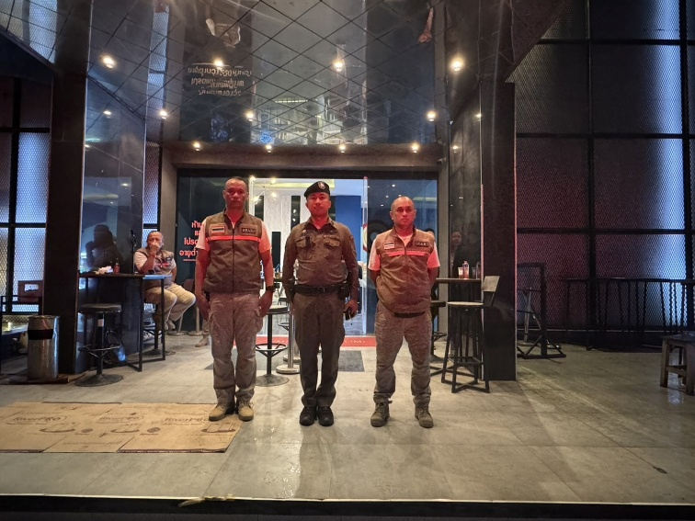
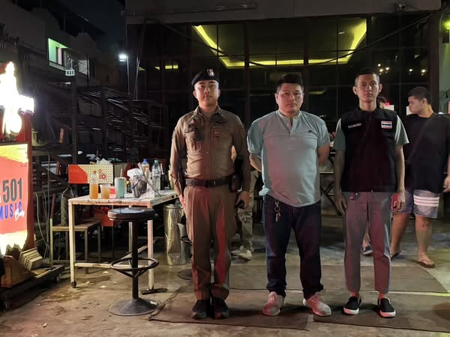

ข้อมูล ณ 31 ตุลาคม 2567
รายงานการปฏิบัติราชการประจำเดือน ตุลาคม 2567
งานป้องกันปราบปราม

วันที่ 31 ต.ค.67 เวลา 10.00 น. ภายใต้การอำนวยการของ พ.ต.อ.จักรพงศ์ ตราบดี ผกก.สภ.เขาดิน รรท.ผกก.สภ.โพธิ์แก้ว มอบหมายให้ พ.ต.ท.โสภณ พุ่มกุมาร รอง ผกก.ป.สภ.โพธิ์แก้ว, พ.ต.ต.กาวี เขียวงาม สวป.(ชส.) สภ.โพธิ์แก้ว พร้อมด้วยชุดปฏิบัติการ ชมส. ปจร. สภ.โพธิ์แก้ว และผู้บริหารห้างบิ๊กซี เพลส สาขาอ้อมใหญ่ ร่วมดำเนินโครงการสถานประกอบการสีขาว ณ ห้างบิ๊กซี เพลส สาขาอ้อมใหญ่ ตรวจสารเสพติด จำนวน 30 ราย ไม่พบผู้ติดสารเสพติด

